高考视野下的泰勒公式与对数不等式
2020-06-07
Table of Contents
常用不等式 1
拓展：泰勒展开 1
不等式演绎 2
应用 3
预估取值范围 3
不等式变形 5
参考文献 9

常用不等式
- $x+1≤e^{x}\left(x∈R\right)$，当且仅当$x=0$时取等。
- $x+1≤e^{x}$ $≤\frac{1}{1-x}\left(x<1\right)$，当且仅当$x=0$时两个等号取等。
- $ex≤e^{x}$，当且仅当$x=1$时取等。
- $\frac{x}{1+x}≤ln\left(x+1\right)≤x\left(x>-1\right)$，当且仅当$x=0$时两个等号取等。
- $\frac{x-1}{x}≤ln\left(x\right)≤x-1\left(x>0\right)$，当且仅当$x=1$时两个等号取等。
- $\sqrt{x_{1}x_{2}}<\frac{x_{1}-x_{2}}{lnx_{1}-lnx_{2}}<\frac{x_{1}+x_{2}}{2}$

拓展：泰勒展开
!!! info 泰勒公式
设 $n$ 是一个正整数。如果定义在一个包含$a$的区间上的函数 $f$ 在 $a$ 点处 $n+1$ 次可导，那么对于这个区间上的任意 $x$，都有：
$$f(x)=f(a)+{\dfrac{f'(a)}{1!}}(x-a)+{\dfrac{f^{(2)}(a)}{2!}}(x-a)^{2}+\cdots+{\dfrac{f^{(n)}(a)}{n!}}(x-a)^{n}+R_{n}(x)$$
其中的多项式称为函数在$a$处的泰勒展开式，剩余的$R_{n}(x)$是泰勒公式的余项，是$(x-a)^{n}$的高阶无穷小。
* [更多信息](https://zh.wikipedia.org/wiki/%E6%B3%B0%E5%8B%92%E5%85%AC%E5%BC%8F)
下面是几个常见的泰勒展开式，很多不等式也可由此推导。
- $e^{x}=1+x+\frac{x^{2}}{2!}+\frac{x^{3}}{3!}+⋯+\frac{x^{n}}{n!}+\frac{x^{n+1}}{\left(n+1\right)!}e^{θx}, 0<θ<1$
- $ln\left(1+x\right)=x-\frac{1}{2}x^{2}+\frac{1}{3}x^{3}-\frac{1}{4}x^{4}⋯$
- $sinx=x-\frac{x^{3}}{3!}+\frac{x^{5}}{5!}⋯$
- $cosx=1-\frac{x^{2}}{2!}+\frac{x^{4}}{4!}-\frac{x^{6}}{6!}⋯$
- $tanx=x+\frac{x^{3}}{3}+\frac{2}{15}x^{5}+o\left(x^{5}\right)$

不等式演绎
由$e^{x}=1+\frac{x}{1!}+\frac{x^{2}}{2!}+⋯+\frac{x^{n}}{n!}+⋯$得：
$$e^{x}≥x+1\left(x∈R\right)$$
由$\left(1\right)$式, 将$x$替换为$-x$, 可得
$$e^{x}≤\frac{1}{1-x}\left(x<1\right)$$
则有：
$$x+1≤e^{x}≤\frac{1}{1-x}\left(x<1\right)$$
对$ (3) $取以e为底的对数, 可得:
$$ln\left(x+1\right)≤x≤-ln\left(1-x\right) \left(x>-1\right)$$
对于 $x≤-ln\left(1-x\right),$ 将 $x$ 替换为 $\frac{x}{1+x}$ 可得:
$$\frac{x}{1+x}≤-ln\left(1-\frac{x}{1+x}\right)$$
结合$\left(4\right)$式可得:
$$\frac{x}{1+x}≤ln\left(x+1\right)≤x$$
再将$\left(5\right)$式中的$x$替换为$x-1$又可得:
$$\frac{x-1}{x}≤ln\left(x\right)≤x-1$$
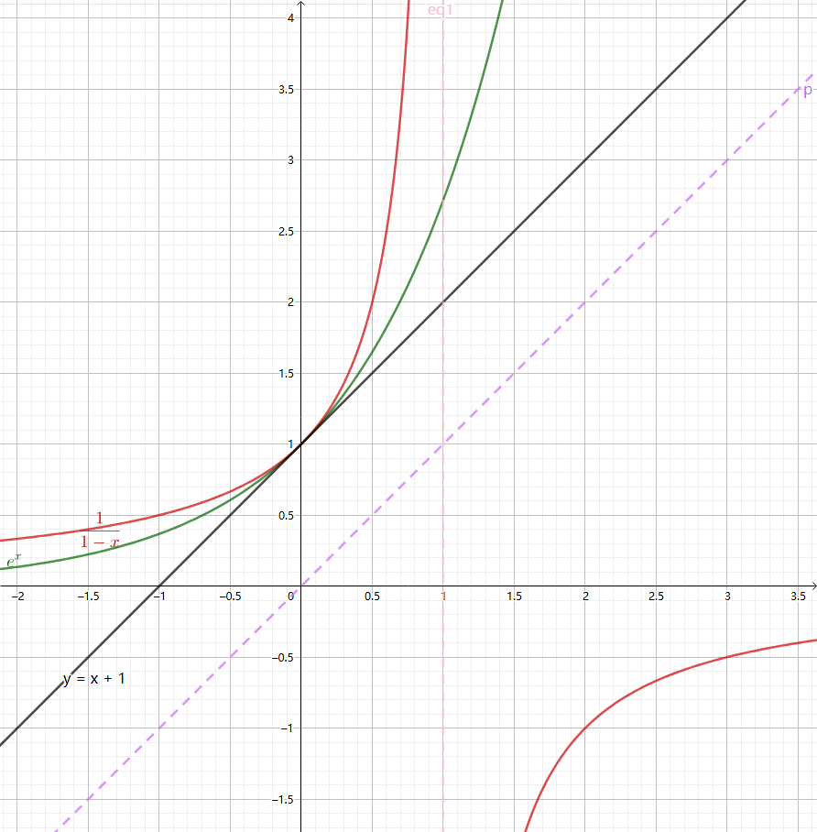
图1 - $\left(3\right)$式图像

图2 - $\left(6\right)$式图像
再对图 1 (对应$\left(3\right)$)中的三个函数图像作关于直线 $y=x$ 对称的图形 , 相应函数的解析式相当于原函数的反函数 , 如图 2 , 与其对应的不等式是 $\left(6\right)\frac{x-1}{x}≤lnx≤x-1$。若将图 2 的函数向左平移 1 个单位可得$\left(5\right)\frac{x}{1+x}≤ln\left(x+1\right)≤x$, 如图 3.
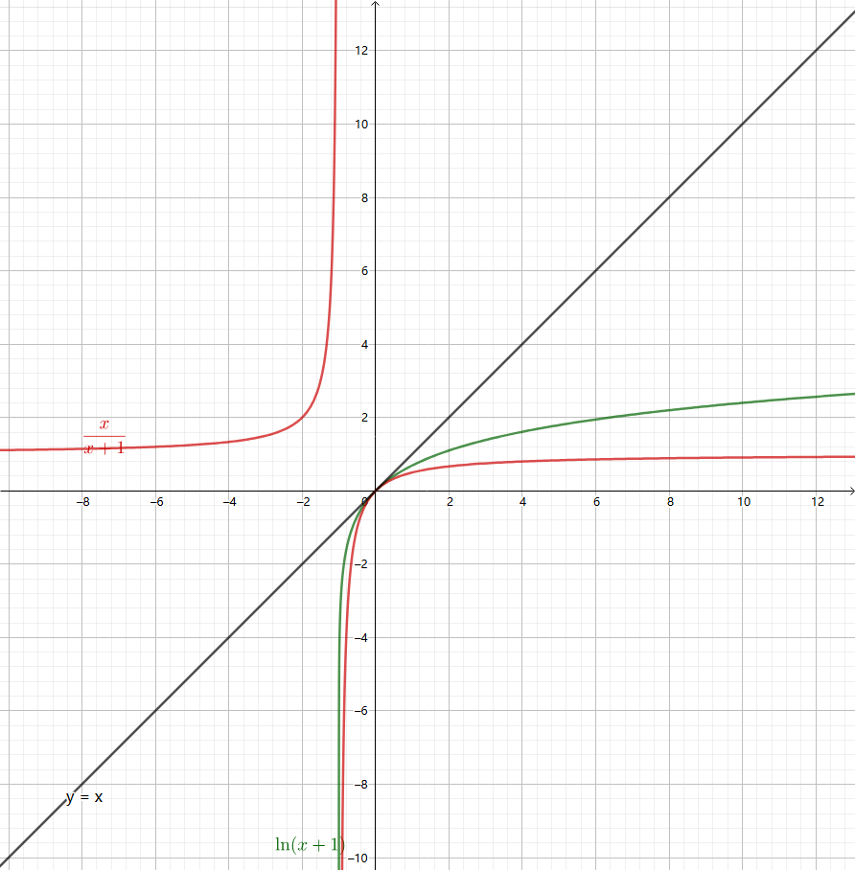
图3 - $\left(5\right)$式图像

应用

预估取值范围
- 若$x≥0,$ 求证: $e^{x}≥1+x+\frac{1}{2}x^{2}$.
- 答案
- 泰勒展开即可。注意$x<0$时不成立，因为$\frac{x^{3}}{3!},\frac{x^{5}}{5!},⋯$等项为负
- 【变式】 设$f\left(x\right)=e^{x}-ax-a$, 若$f\left(x\right)≥0$对$∀x∈[-1,+∞)$恒成立 , 求$a$的取值范围.
- 【答案】$a⩽1$
- (2010年理第21题)设函数 $f\left(x\right)=e^{x}-1-x-ax^{2}$. 若当 $x≥0$ 时 $f\left(x\right)≥0$ , 求 $a$ 的取值范围.
- 【法一】泰勒公式
- 【思路】 对泰勒公式$e^{x}=1+\frac{x}{1!}+\frac{x^{2}}{2!}+⋯+\frac{x^{n}}{n!}+⋯$，
- 首先得到$e^{x}≥1+x+\frac{1}{2}x^{2}$, 隐去 $x^{2}$ 前面的系数$\frac{1}{2}$改成求参数 a 的取值范围 , 易得答案为$a≤\frac{1}{2}$
- 【具体作答过程】
- 构造函数$g\left(x\right)=e^{x}-\left(1+x+\frac{x^{2}}{2}\right)\left(x≥0\right)$,
- 则$g'\left(x\right)=e^{x}-1-x$,$g″\left(x\right)=e^{x}-1≥0$,
- 所以$g'\left(x\right)$为$[0,+∞)$上的单调递增函数,
- 从而有$g'\left(x\right)>g\left(0\right)=0$,
- 从而$g\left(x\right)$为$[0,+∞)$上的增函数,
- 所以$g\left(x\right)≥g\left(0\right)=0$,即$e^{x}≥1+x+\frac{x^{2}}{2}$
- 当且仅当$x=0$时,等号成立. 得证.
- 由$e^{x}-1-x-ax^{2}≥0$等价于$e^{x}-\left(1+x+\frac{x^{2}}{2}\right)+\left(-a+\frac{1}{2}\right)x^{2}≥0$.
- 显然,当$a≤\frac{1}{2}$时,上式恒成立.
- 下证:当$a>\frac{1}{2}$时,上式不恒成立.
- 由$f'\left(x\right)=ex-1-2ax$,$f″\left(x\right)=e^{x}-2a$,
- 所以当$x∈\left(0,ln2a\right)$时,$f″\left(x\right)<0$,$f'\left(x\right)$单调递减,
- 故$f'\left(x\right)<f'\left(0\right)=0$,
- 此时$f\left(x\right)$在$\left(0,ln2a\right)$单调递减,
- 所以$f\left(x\right)<f\left(0\right)=0$,故$ex-1-x-ax^{2}≥0$在$[0,+∞)$时不恒成立.
- 综上所述,$a≤\frac{1}{2}$.
- 【法二】小邻域
- 部分老师的做法：
- 由于 $f\left(0\right)=0$ , 所以$f\left(x\right)$在$x=0$右侧的一个小邻域$\left(0,δ\right)$ $\left(δ>0\right)$上递增 , 即$f'\left(x\right)≥0$在区间$\left(0,δ\right)$内成立. 又有$f'\left(x\right)=e^{x}-1-2ax$, $f'\left(0\right)=0$,
- 同样地,$h\left(x\right)=f'\left(x\right)$在区间$\left(0,δ\right)$内递增, 即$h'\left(x\right)≥0$对 $x∈\left(0,δ\right)$成立 . 因为$h'\left(x\right)=e^{x}-2a$, 所以$a≤\frac{e^{2}}{2}$在区间 $\left(0,δ\right)$内成立 , 所以$a≤\frac{1}{2}$.然后再根据这个猜想来验证结论的正确性。
- （2015年北京卷理18题第3问） 已知函数$f\left(x\right)=ln\frac{1+x}{1-x}$. 设实数$k$使得$f\left(x\right)>k\left(x+\frac{x^{3}}{3}\right)$对$x∈\left(0,1\right)$恒成立, 求$k$的最大值.
- 答案
- 将函数$f\left(x\right)$拆解成$ln\left(1+x\right)$与$ln\left(1-x\right)$的差 ,然后将该两项在$x=0$处进行泰勒展开, 具体如下:
- $ln\left(1+x\right)=0+x-\frac{1}{2}x^{2}+\frac{1}{3}x^{3}-\frac{1}{4}x^{4}+\frac{1}{5}x^{5}+⋯ln\left(1-x\right)=0-x-\frac{1}{2}x^{2}-\frac{1}{3}x^{3}-\frac{1}{4}x^{4}-\frac{1}{5}x^{5}-⋯$
- 上述两式作差, 有$ln\frac{\left(1+x\right)}{\left(1-x\right)}=2x+\frac{2}{3}x^{3}+\frac{2}{5}x^{5}+⋯$ 对比题干不等式可知, 可以令$k\left(x+\frac{x^{3}}{3}\right)$中的$k=2$,即可满足不等式恒成立.

不等式变形
$e^{x}≥x+1\left(x∈R\right)$是最常用的不等式。
在遇到不等式的题目时，即便题干没有出现标准的$e^{x}$，但只要出现了$e$、$ln$、$1±▫$等字样或形式，考生就可以考虑先把多项式变形为$e^{▫}$或$1+▫$的形式，再使用$e^{▫}≥▫+1$（$▫$代表任何表达式，无论正负零）。
下面通过具体例题说明这一点。
- (2020.9.25轮测) 已知$x>0$时$e^{x}>x+1,$ 求证：对任意的正整数 $n,$ 都有 ${\left(\frac{1}{n+1}\right)}^{n+1}+{\left(\frac{2}{n+1}\right)}^{n+1}+{\left(\frac{3}{n+1}\right)}^{n+1}+⋯+{\left(\frac{n}{n+1}\right)}^{n+1}<1$.
- 答案
- 对$k=0,1,2,⋯,\left(n-1\right)$都有：
- ${\left(\frac{k+1}{n+1}\right)}^{n+1}={\left(1-\frac{n-k}{n+1}\right)}^{n+1}{<\left(e^{-\frac{n-k}{n+1}}\right)}^{n+1}=e^{-\left(n-k\right)}$
- $\text{原式}<e^{-n}+e^{-\left(n-1\right)}+e^{-\left(n-2\right)}+……+e^{-1}=\frac{e^{-n}\left(1-e^{n}\right)}{1-e}<\frac{1}{e-1}<1$
- (作业题) 关于$x$的不等式$\frac{e^{x}}{x^{3}}-x-alnx≥1$对$∀x∈\left(1,+∞\right)$成立，求$a$的范围.
- 答案
- $\begin{matrix}a & ≤\frac{\frac{e^{x}}{x^{3}}-x-1}{lnx} \\ & =\frac{e^{x}⋅x^{-3}-x-1}{lnx} \\ & ={\left(\frac{e^{x-3lnx}-x-1}{lnx}\right)}_{min} \\ & =\frac{x-3lnx+1-x-1}{lnx} \\ & =-3\end{matrix}$
- (作业题) 求证：${\left(\frac{1}{2n}\right)}^{n}+{\left(\frac{3}{2n}\right)}^{n}+{\left(\frac{5}{2n}\right)}^{n}+⋯+{\left(\frac{2n-1}{2n}\right)}^{n}≤\frac{\sqrt{e}}{e-1}$对$∀n∈N^{*}$成立.
- 答案
- 因为$1+x≤e^{x}$,
- 所以对任意正整数 $n$ 有 $0<1-\frac{i}{2n}≤e^{-\frac{i}{2n}},$ 其中 $i=1,2,3…2n-1$
- 即对任意正整数 $n$ 有 $,0<{\left(\frac{2n-i}{2n}\right)}^{n}≤e^{-\frac{i}{2}}$ 其中 $i=1,2,3,…,2n-1$
- $∴{\left(\frac{1}{2n}\right)}^{n}+{\left(\frac{3}{2n}\right)}^{n}+{\left(\frac{5}{2n}\right)}^{n}+…+{\left(\frac{2n-1}{2n}\right)}^{n}$
- $<e^{-\frac{2n-1}{2}}+e^{-\frac{2n-3}{2}}+…+e^{-\frac{1}{2}}$
- $=\frac{e^{-\frac{1}{2}}\left(1-e^{-n}\right)}{1-e^{-1}}<\frac{e^{-\frac{1}{2}}}{1-e^{-1}}=\frac{\sqrt{e}}{e-1}$
将$e^{x}>1+x\left(x>0\right)$中的$x$换为$x-1$得$e^{x-1}>x$, 则 $e^{x}>ex$.
再将式$e^{x}>ex$中$x$换为$-lnx$并整理得$lnx>-\frac{1}{ex}$.
据此可命第7题。
- (2014年高考全国Ⅰ理21题第2问) 证明：$∀x>0$，不等式$e^{x}lnx+\frac{2e^{x-1}}{x}>1$ 恒成立.
- 答案
- $e^{x}lnx+\frac{2e^{x-1}}{x}=e^{x}\left(lnx+\frac{2}{ex}\right)>e^{x}\left(\frac{-1}{ex}+\frac{2}{ex}\right)=\frac{e^{x-1}}{x}=1+\frac{e^{x-1}-x}{x}$
- 因为分母$x>0$，且分子$e^{x-1}-x>0$在$x∈R,x≠0$上恒成立，所以原式$>1$.
对$e^{x}≥x+1$左右两边取对数，
得$x≥ln\left(1+x\right)\left(x>-1\right)$。这是另一个非常常用的不等式。
由此命题8、9：
- 求证: 对于任何 $n≥2,n∈N^{*}$ , 如下不等式成立 : $ln\left(1+\frac{1}{2^{2}}\right)+ln\left(1+\frac{1}{3^{2}}\right)+ln\left(1+\frac{1}{4^{2}}\right)+⋯+ln\left(1+\frac{1}{n^{2}}\right)<1$
- 答案
- 因为 $n≥2,n∈N^{*}$ , 有不等式 $ln\left(1+\frac{1}{n^{2}}\right)<\frac{1}{n^{2}}$ , 累加可得:
- $ln\left(1+\frac{1}{2^{2}}\right)+ln\left(1+\frac{1}{3^{2}}\right)+ln\left(1+\frac{1}{4^{2}}\right)+⋯+ln\left(1+\frac{1}{n^{2}}\right)$
- $<\frac{1}{2^{2}}+\frac{1}{3^{2}}+⋯+\frac{1}{n^{2}}$
- $<\frac{1}{1×2}+\frac{1}{2×3}+⋯+\frac{1}{\left(n-1\right)×n}$
- $=1-\frac{1}{n}<1$
- 所以不等式得证.
- (2017年高考全国卷Ⅲ理21题第2问)设 $m$ 为整数 , 且对于任意正整数 $n$, $\left(1+\frac{1}{2}\right)\left(1+\frac{1}{2^{2}}\right)⋯\left(1+\frac{1}{2^{n}}\right)<m$ , 求 $m$ 的最小值.
- 答案
- 由于$ln\left(1+\frac{1}{2^{n}}\right)<\frac{1}{2^{n}}$,
- 一方面，
$$\begin{matrix} & ln\left(1+\frac{1}{2}\right)+ln\left(1+\frac{1}{2^{2}}\right)+⋯+ln\left(1+\frac{1}{2^{n}}\right) \\ < & \frac{1}{2}+\frac{1}{2^{2}}+⋯+\frac{1}{2^{n}} \\ = & 1-\frac{1}{2^{n}}<1\end{matrix}$$
$$\left(1+\frac{1}{2}\right)\left(1+\frac{1}{2^{2}}\right)⋯\left(1+\frac{1}{2^{n}}\right)<e$$
- 另一方面， $\left(1+\frac{1}{2}\right)\left(1+\frac{1}{2^{2}}\right)⋯\left(1+\frac{1}{2^{n}}\right)$ $>\left(1+\frac{1}{2}\right)\left(1+\frac{1}{2^{2}}\right)\left(1+\frac{1}{2^{3}}\right)=\frac{135}{64}>2$
- 当 $n≥3,2<\left(1+\frac{1}{2}\right)\left(1+\frac{1}{2^{2}}\right)⋯\left(1+\frac{1}{2^{n}}\right)<e$, 所以$m$的最小值为 3.
对于$\left(5\right)$式 , $\frac{x}{1+x}≤ln\left(x+1\right)≤x$ , 令$x=\frac{1}{n}$ ,
可得不等式 $\frac{1}{n+1}≤ln\frac{n+1}{n}≤\frac{1}{n}$
即
$$\frac{1}{n+1}≤ln\left(n+1\right)-lnn≤\frac{1}{n}$$
由此命题10、11：
- 证明不等式$\frac{1}{2}+\frac{1}{3}+⋯+\frac{1}{n+1}≤ln\left(n+1\right)≤1+\frac{1}{2}+\frac{1}{3}+⋯+\frac{1}{n}$
- 答案
- 分别取 $n=1,2,…,n$, 将不等式$\frac{1}{n+1}≤ln\left(n+1\right)-lnn≤\frac{1}{n}$累加可得：
- $\frac{1}{2}+\frac{1}{3}+⋯+\frac{1}{n+1}≤ln\left(n+1\right)≤1+\frac{1}{2}+\frac{1}{3}+⋯+\frac{1}{n}$
- (2014年高联赛甘肃赛区预赛14题) 求证: $ln\left(1+\frac{1}{n}\right)>\frac{1}{n}-\frac{1}{n^{2}}\left(n∈N^{*}\right)$
- 答案
- 因为 $n∈N^{*}$,
- 有不等式$\frac{1}{n+1}<ln\left(1+\frac{1}{n}\right)$,
- 又$\frac{1}{n\left(n+1\right)}=\frac{1}{n}-\frac{1}{n+1}<\frac{1}{n^{2}}$,
- 所以 $\frac{1}{n+1}>\frac{1}{n}-\frac{1}{n^{2}}$,
- 故$ln\left(1+\frac{1}{n}\right)>\frac{1}{n}-\frac{1}{n^{2}}\left(n∈N^{*}\right)$.
对于$\frac{x-1}{x}≤lnx≤x-1$，
令$x=n^{2}\left(n≥2,n∈N^{*}\right)$ ,
可得不等式$\frac{n^{2}-1}{n^{2}}≤lnn^{2}≤n^{2}-1$.
由此可命第12、13题。
- 若 $n≥2,n∈N^{*}$ , 求证: $\frac{{\left(n-1\right)}^{2}}{2n}<ln2+ln3+⋯+lnn$.
- 答案
- 由 $\frac{n^{2}-1}{n^{2}}≤lnn^{2}$,即 $1-\frac{1}{n^{2}}≤lnn^{2}$,又因为
$$1-\frac{1}{n^{2}}>1-\frac{1}{\left(n-1\right)n}=1-\left[\frac{1}{\left(n-1\right)}-\frac{1}{n}\right],$$
- 所以
$$1-\left[\frac{1}{\left(n-1\right)}-\frac{1}{n}\right]<lnn^{2}=2lnn,$$
- 分别取 $n=2,3,…,n$, 累加得 : $\left(1-\frac{1}{1}+\frac{1}{2}\right)+\left(1-\frac{1}{2}+\frac{1}{3}\right)+⋯+\left(1-\frac{1}{n-1}+\frac{1}{n}\right)<2\left(ln2+ln3+……+lnn\right)$ ,
- 即$n-2+\frac{1}{n}<2\left(ln2+ln3+⋯+lnn\right)$ , 化简得 : $\frac{{\left(n-1\right)}^{2}}{2n}<ln2+ln3+⋯+lnn$
- 求证: $\frac{ln2}{2^{2}}+\frac{ln3}{3^{2}}+⋯+\frac{lnn}{n^{2}}<\frac{2n^{2}-n-1}{4\left(n+1\right)}$.
- 答案
- 由$lnn^{2}<n^{2}-1$, 两边同除以$n^{2}$可得 :
$$\frac{\ln^{2}}{n^{2}}<\frac{n^{2}-1}{n^{2}}=1-\frac{1}{n^{2}}<1-\frac{1}{n\left(n+1\right)}$$
- 分别取$ n = 2 , 3 , … , n$,累加得:2\left(\frac{ln2}{2^{2}}+\frac{ln3}{3^{2}}+⋯+\frac{lnn}{n^{2}}\right)<\left(n-1\right)-\frac{1}{2}+\frac{1}{n+1}$$
- 整理得: $\frac{ln2}{2^{2}}+\frac{ln3}{3^{2}}+⋯+\frac{lnn}{n^{2}}<\frac{2n^{2}-n-1}{4\left(n+1\right)}$.

参考文献
- 孙玉静.浅谈泰勒公式在高考数学压轴题中的应用[J].数学学习与研究, 2019(21) :141+143.

